附件2

长沙恺宸大酒店乘车路线

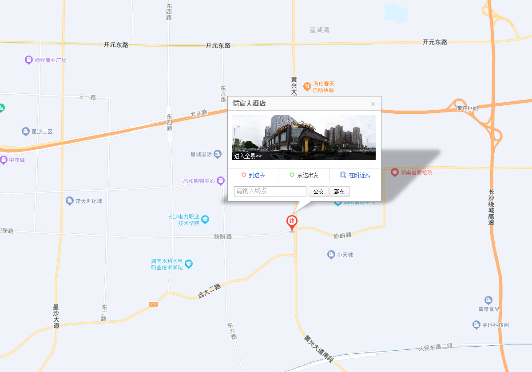
（一）长沙汽车东站至酒店
1.车站对面公交站（东大门站）乘 114 路公交车（往机场方向）到远大路黄兴大道站下车（13 站），票价 2 元，用时约 30 分钟。
2.直接乘坐出租车前往酒店，费用约30元，用时约 20 分钟。
（二）火车站至酒店
1.长沙火车站至酒店
（1）出站后到售票厅后面停车场乘坐 114 路公交车，远大路黄兴大道站下车（21 站），步行 485 米到达酒店，票价 2 元，用时约 50 分钟。
（2）直接乘坐出租车前往酒店，费用约 40 元，用时约 40分钟。
（3）地铁2号线往光达方向，在人民路（人民路站）换乘6号线至人民路（龙华站）下车，转204路或X118路公交（3站）至爵士湘下车对面即到。
2.长沙高铁南站至酒店
（1）高铁南站东广场公交站乘坐 X117 路，博雅香水湾公交站下车，步行20米到达酒店，票价 2 元，用时约 40 分钟。
（2）直接乘坐出租车前往酒店，费用约 22 元，用时约 20 分钟。
（3）地铁2号线往梅溪湖方向，在人民路（人民路站）换乘6号线至人民路（龙华站）下车，转204路或X118路公交（3站）至爵士湘下车对面即到。

